Individuálna výročná správa
OBEC Rožňavské Bystré
za rok 2015
--------------------------------------------------------------------------------------------

Názov: Obec Rožňavské Bystré
Adresa: Obec Rožňavské Bystré, 049 31 Rožňavské Bystré č. 162
Tel. : 058/7883470, 058/7883472
e-mail: obec@roznavskebystre.sk
web: www. roznavskebystre.sk
Okres: Rožňava
IČO: 00328766
DIČ: 2020937127
Právna forma: právnická osoba

Želmíra GONOSOVÁ, starostka obce ....................................
Vypracovala: Miroslava Kaššaiová ....................................

OBSAH:
- Úvodné slovo starostky obce
- Identifikačné údaje obce
- Organizačná štruktúra obce a identifikácia vedúcich predstaviteľov
- Poslanie, vízie, ciele
- Základná charakteristika obce
  - Geografické údaje
  - Demografické údaje
  - Ekonomické údaje
  - Symboly obce
  - Logo obce
  - História obce
  - Pamiatky
  - Významné osobnosti obce
- Plnenie funkcií obce
6.1. Výchova a vzdelávanie
6.2. Kultúra
6.3. Hospodárstvo
6.4. Organizácie
7. Informácia o vývoji obce z pohľadu rozpočtovníctva
7.1. Plnenie príjmov a čerpanie výdavkov za rok 2015
7.2. Rozbor plnenia príjmov a výdavkov za rok 2015
7.3. Rozpočet na roky 2016 – 2018
- Informácia o vývoji obce z pohľadu účtovníctva
  - Majetok
  - Zdroje krytia
  - Pohľadávky
  - Záväzky
9. Hospodársky výsledok za rok 2015 vývoj nákladov a výnosov
10. Ostatné dôležité informácie
10.1. Prijaté granty a transfery
10.2. Poskytnuté dotácie
10.3. Prehľad o stave a vývoji dlhu obce k 31.12.2015
10.4. Predpokladaný budúci vývoj činnosti
10.5. Významné riziká, ktorým je účtovná jednotka vystavená

1. Úvodné slovo starostky obce
Starostkou Obce Rožňavské Bystré som od apríla 2009, kedy som bola zvolená v doplňujúcich voľbách. Pred zvolením za starostu obce som vykonávala funkciu poslanca obecného zastupiteľstva resp. zástupcu starostu obce.
V komunálnych voľbách, ktoré sa konali dňa 15.11.2014 som bola zvolená za starostku obce, je to moje tretie volebné obdobie. Starostu volia obyvatelia obce v priamych voľbách na štyri roky.
Predstaviteľom obce a najvyšším výkonným orgánom obce je starosta.
Individuálna výročná správa Obce Rožňavské Bystré za rok 2015 je zostavená na základe výsledkov ekonomických ukazovateľov, počas celého roku 2015.
V priebehu roka 2015 sa nevykonávali investičné akcie vo väčšom rozsahu, prostriedky RF budú použité na investičné akcie v ďalších rokoch. Obec sa zameriavala hlavne na plnenie zákonom daných povinností obce s cieľom vychádzať v ústrety požiadavkám občanov obce a organizácii sídliacich v obci, konanie akcií pre občanov hlavne za účelom dobrého spolunažívania občanov v rámci obce.

2. Identifikačné údaje obce
Názov: OBEC ROŽŇAVSKÉ BYSTRÉ
Sídlo: 049 31 Rožňavské Bystré č. 162
IČO: 328766
Štatutárny orgán obce: Želmíra Gonosová, starostka obce
Telefón: 058 788 34 72
Mail: obec@roznavskebystre.sk
Webová stránka: www.obecroznavskebystre.sk

3. Organizačná štruktúra obce a identifikácia vedúcich predstaviteľov
Starosta obce: Želmíra Gonosová
Zástupca starostu obce: Marek Ďurský
Hlavný kontrolór obce: Ján Kováč
Obecné zastupiteľstvo: Marek Ďurský, Ján Gonos, Iveta Hlaváčová Ďurančíková, Zuzana Tomková, Ladislav Šimko
Obecný úrad: Miroslava Kaššaiová, Mária Uhrínová, Ondrej Uhrín, Milan Padlák
Materská škola : Bc. Ildikó Barbieriková, Gabriela Gallová, Antónia Uhrínová
Školská jedáleň: Monika Urbanová, Mária Ďurová

4. Poslanie, vízie, ciele
4.1. Poslanie
Základnou úlohou obce pri výkone samosprávy je starostlivosť o všestranný rozvoj jej územia a o potreby jej obyvateľov. Obec financuje svoje potreby predovšetkým z vlastných príjmov, dotácií zo štátneho rozpočtu a zo zdrojov od ostatných subjektov. Na plnenie svojich úloh môže použiť návratné zdroje financovania, mimorozpočtové zdroje.
Majetkom obce sú veci vo vlastníctve obce a majetkové práva obce. Majetok obce slúži na plnenie
úloh obce, má sa zveľaďovať a zhodnocovať. Neprípustné je darovanie nehnuteľného majetku obce.
Majetok obce možno použiť na verejné účely, na podnikateľskú činnosť a na výkon samosprávy obce.
Zásady hospodárenia s majetkom obce určuje obecné zastupiteľstvo.
Podiely na daniach v správe štátu upravuje zákon č. 564/2004 Z.z. o rozpočtovom určení výnosu
dane z príjmov územnej samospráve a o zmene a doplnení niektorých zákonov.
Dotácie na úhradu nákladov preneseného výkonu štátnej správy sa zabezpečujú prostredníctvom
správcu kapitoly štátneho rozpočtu, do ktorého vecnej pôsobnosti patrí výkon štátnej správy, ktorý sa
preniesol na obec.
Ďalšie dotácie v súlade so zákonom o štátnom rozpočte na príslušný rozpočtový rok sa zabezpečujú
prostredníctvom Ministerstva financií SR alebo správcu rozpočtovej kapitoly ŠR, do ktorého vecnej
pôsobnosti patrí činnosť, ktorá sa má financovať.
Obec, ako subjekt verejnej správy zadefinovaný v § 3 zákona č. 523/2004 Z.z. o rozpočtových
pravidlách verejnej správy v znení neskorších predpisov, je právnickou osobou zapísanou v registri
organizácií vedenom Štatistickým úradom SR podľa zákona č. 540/2001 Z.z. o štátnej štatistike.
Všeobecnou legislatívnou normou upravujúcou účtovníctvo vrátane účtovnej závierky rozpočtových
organizácií a obcí je zákon o účtovníctve v znení neskorších predpisov. V zmysle tohto zákona účtujú
obce v sústave podvojného účtovníctva.
Obec ako samostatný územný samosprávny celok sa riadi zákonom č. 369/1990 Zb. o obecnom zriadení v znení neskorších zmien a doplnkov a Ústavou Slovenskej republiky. Základnými dokumentmi strategického plánovania Obce Rožňavské Bystré je Program sociálneho a hospodárskeho rozvoja Obce Rožňavské Bystré ako strednodobý strategický dokument, ktorý určuje smerovanie samosprávy.
4.2. Vízie obce:
• Formovať obec ako vidiecke centrum, ktoré využíva svoje ľudské, materiálne, prírodné a
ekonomické zdroje na zvýšenie kvality života občanov obce,
• Uplatňovať otvorenosť, individuálny a profesionálny prístup voči občanom, dodávateľom a
ostatným subjektom.
• Individuálnym prístupom starostu obce a poslancov OZ zvyšovať záujem a zapojenie občanov do
riešenia vecí verejných

5. Základná charakteristika obce
Obec Rožňavské Bystré je samostatný samosprávny územný celok Slovenskej republiky združujúci občanov, ktorí majú na jej území trvalý pobyt. Územie obce Rožňavské Bystré tvorí jeden celok katastrálneho územia.
Zmeny územia obce Rožňavské Bystré možno vykonať len v súlade s osobitnými právnymi predpismi.
Obec je právnickou osobou samostatne hospodáriacou s vlastným majetkom a so svojimi finančnými zdrojmi za podmienok stanovených zákonom, všeobecne záväznými nariadeniami obce a organizačnými predpismi obce. Obec môže hospodáriť a nakladať aj s majetkom štátu, ktorý bol obci zverený v súlade s platnou právnou úpravou. Obec môže nakladať aj s majetkom ostatných subjektov - fyzických aj právnických osôb - pokiaľ bola k takémuto nakladaniu zmocnená právnym predpisom alebo dohodou.
Obec má právo na svoje obecné symboly
Ukladať obci povinnosti alebo zasahovať do jej oprávnení možno len zákonom.

5.1 Geografické údaje
Geografická poloha obce : Obec Rožňavské Bystré leží v západnej časti Rožňavskej kotliny. Pahorkatinný až hornatinný povrch chotára tvoria mladoprvohorné skrasovatené horniny a
porfyroidy. Okolo obce v pahorkatine je odlesnený, inde dubové lesy. Sú tu ložiská železnej rudy. Nadmorská výška obce v jej strede je 402, v jej chotári je 355 - 954 m.
Susedné mestá a obce : Rudná, Rakovnica, Honce /okres Rožňava/Celková rozloha obce : 794 ha

5.2. Demografické údaje
Počet obyvateľov k 31.12.2015 spolu 614
muži ........................................... 298
ženy ........................................... 316
Predproduktívny vek (0-14) spolu 105
Produktívny vek (15-54) 233
Poproduktívny vek nad 55 rokov spolu 276
Národnostná štruktúra : slovenská
Štruktúra obyvateľstva podľa náboženského významu : evanjelické vyznanie

5.3 Ekonomické údaje
Nezamestnaný v obci v počte 45 občanov t.j.7,33%
Nezamestnanosť v okrese : 21,58 %
Vývoj nezamestnanosti : stabilizovaný trend
5.4 Symboly obce
Erb obce
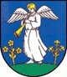

5.5.Logo obce
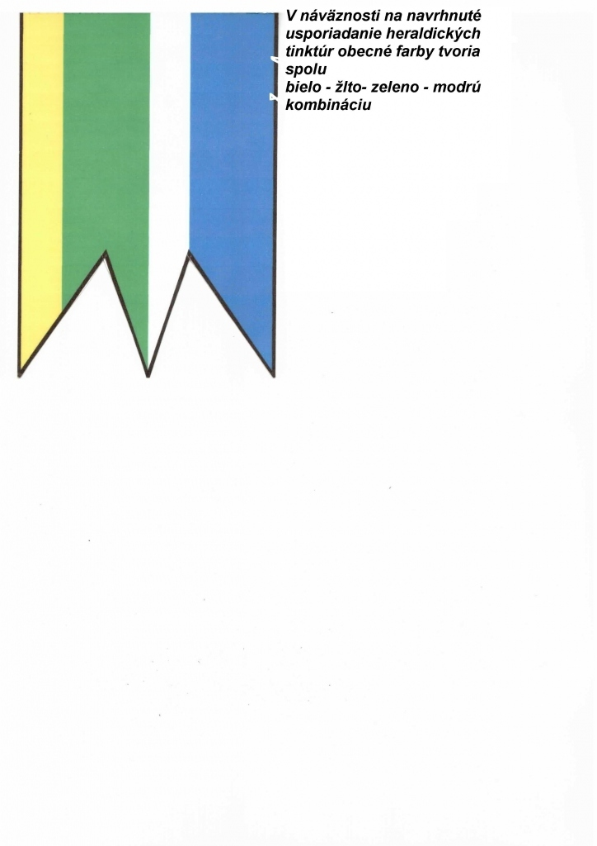

Pečať obce :
Kruhopis pečate:

SIGILUM * SEBES * PATAKI * ANNO 1718
V stredovom kruhu pečatného poľa je znázornená postava na pažiti stojaceho anjela
s roztiahnutými krídlami fúkajúceho do trúby, z mierne zaoblenej pažite na (heraldicky)
pravom okraji pri nohách vyrastajú na trojstonke tri ruže, na ľavom okraji zasa na
trojstonke tri ľalie.
Vedúci predstavitelia samosprávy Rožňavského Bystrého pristúpili pri overovaní svojich
dokumentov relatívne skoro k používaniu obecnej pečate. V roku 1718 preto dali
vyhotoviť mosadzné pečatidlo, ktoré sa zhodou okolností zachovalo do súčasnosti.
Priemer kruhovej plochy pečatidla je 27 mm. Predbežne však nemožno vylúčiť
ani tú možnosť, že toto pečatidlo je už len renováciou ( z 2. pol. 18 alebo zo zač. 19.
stor.) pôvodného pečatidla z roku 1718.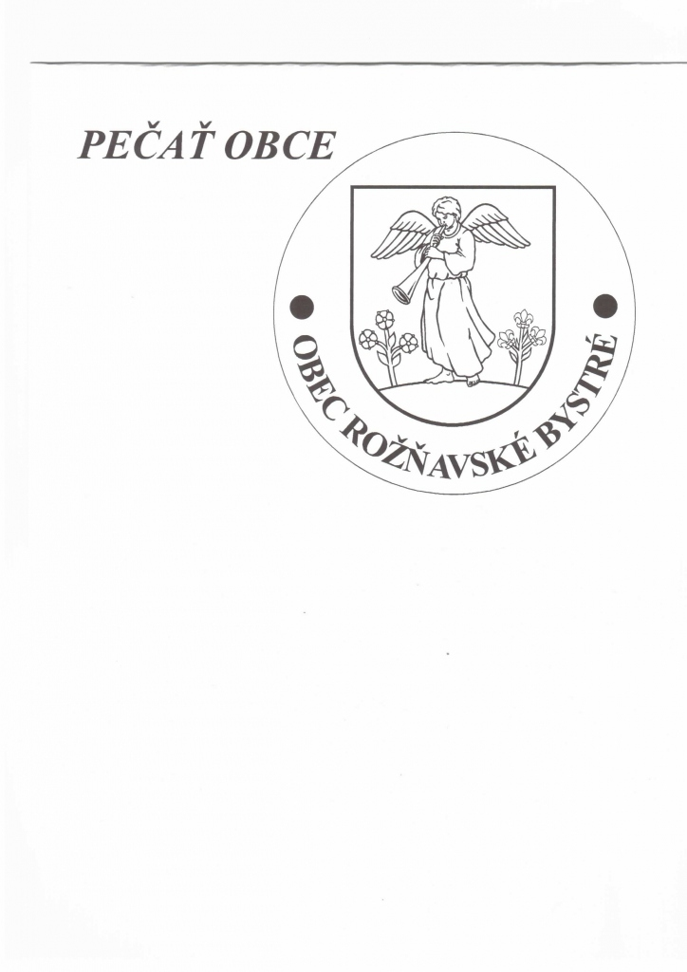

5.6 História obce vznik obce
Prvá písomná zmienka o obci Rožňavské Bystré pochádza z konca 13. storočia, kedy vznikla obec. Pôvodne sa nazývala Bystro /1773/, Bystrá /1808/ a od r. 1927 Rožňavské Bystré, pravdepodobne pomenovanie z toho, že sa nachádza blízko Rožňavy a podľa potoka, ktorý cez dedinu preteká. Nadmorská výška obce je 395 m. Obec leží medzi vrchmi Plešiveckej planiny, Mnícha, Prídela a Tureckej. Zároveň obec tvorí vo svojej lokalite deliacu čiaru medzi vápencovým podložím Juhoslovenského krasu a rudným podložím patriacim k Slovenskému Rudohoriu. Práve táto danosť ľudu vymedzila možnosti obživy.

Obyvateľstvo
Obyvateľstvo sa zaoberalo roľníctvom, ťažbou dreva, uhliarstvom, furmankou a baníctvom, v 16. storočí aj chovom oviec. Do histórie obce sa nepriaznivo zapísal zničujúci vpád Turkov, po ktorom v r. 1566 až 1580 bola obec vyľudnená. Obec patrila štítnickým Bebekovcom, Baloghovcom a v 18. storočí Andrássyovcom.
V r. 1582 bolo evidovaných 5 domov a ešte v r. 1720 tu žilo iba 9 sedliakov, no v dobe súpisu za cisára Jozefa je už zaznamenaný veľký nárast až 64 rodín, 76 a 59 domov.
Prvé zápisy obyvateľských mien nachádzame v dosť ťažko identifikovanej podobe. Viaceré mená svedčia, že tu bol značný pohyb obyvateľstva a svedčia aj o mnohonárodnostnom zložení. Sú to mená Tomáš, Kelemen, Antonius Margit, Andreas Ambrus, Vido, Szleuer, Ricz
To znamená, že tu bývali Maďari, Česi, Ukrajinci, Poliaci, taliani, Rusi a Juhoslovanské národnosti. Medzi najstaršie obyvateľské meno z r. 1582 patrí Chilo – Filo, ďalej z r. 1602 je to meno Demjan, z r. 1603 je to Kosar – Koszyar – Kožár, v r. 1605 – Molnár, v r. 1680- Kartal, v r. 1614 Czapo – Čapo, Davit – Dávid, v r. 1630 Pásztor, v r.1687 – Gaydos, v r. 1689 – Kulisar –Kolesár, v r. 1697 – Tomko, v r. 1720 – Babis, v r. – Behún, Grenda, marci, v r. 1773 – Belák, Dorkin, Gyurszki, Markus.

1.svetová vojna
V roku 1914 vypukla 1. svetová vojna, do ktorej narukovali chlapi z dediny vo veku od 18 – 24 rokov. Počas vojny bola v obci bieda a hlad. Na frontoch padlo z obce 6 mužov. Z tohto obdobia pochádza ťažká, k slzám smútiaca ľudová pieseň : ...a vy zvony zvonte mi, bo já smutný idem do té šiarné zemi...
V lete 1919 vypukol v obci požiar, ktorý zachvátil takmer celú dedinu, pretože väčšina domov bola postavená z dreva. Škody boli nevyčísliteľné , vyhasol 1 ľudský život, zhorelo veľa hospodárskych zvierat. V roku 1941 si občania založili potravinové družstvo a toho istého roku zaviedli elektrický prúd do obce.

SNP a 2. svetová vojna
Keď vypuklo SNP z našej obce sa hodne mužov prihlásilo k partizánom. Hrdinstvo, odvahu a vlastenectvo pripomína pomník na miestnom cintoríne a pamätná tabuľa na Základnej škole tých, ktorí položili svoje životy:
Ondrej Gallo Krajný - baník z Rožňavského Bystrého , padol v boji proti nemeckej presile v bitke pri Nižnej Slanej
JUDr. Pavol Belák - pomáhal organizovať odboj po celom Slovensku
Ján Belák - pomáhal organizovať partizánske hnutie na Gemeri. Obaja bratia padli pri výbuchu v Slavošovciach
Štefan kalický - švagor Belákovcom, učiteľ, zahynul na Pustom poli.
Obec od vojnovej skazy bola uchránená náhlym ústupom Nemcov 22.1.1945. Vo večerných hodinách stihli ešte vyhodiť most do vzduchu. Dňa 23. Januára 1945 ľudia s radosťou vítali svojich osloboditeľov – vojská sovietskej a rumunskej armády.
Povojnové roky
V roku 1948 bolo z miestností bývalého notárskeho úradu upravené kino.
V rokoch 1953 -1960 v obci sa postavilo veľ nových domov. 2. augusta 1956 sa začala stavať nová
Osemročná škola, ktorá bola dokončená 7. septembra 1958 kedy sa začalo na tejto škole vyučovať.
29. augusta 1959 bola na školskej budove odhalená pamätná tabuľa padlým hrdinom v SNP.

5.7. Pamiatky
Kostol evanjelicky klasicistický z roku 1844; oltár neskorobarokový z polovice 18. storočia
Pamätná tabuľa SNP
Náhrobník padlých partizánov

5.8. Významné osobnosti obce
Pavol Emanuel Dobšinský pôsobil v Rožňavskom Bystrom 1855- 1858.
V Gemeri sa narodili a pôsobili mnohí významní predstavitelia slovenského kultúrneho života. Medzi nimi bezpochypne na popredné miesto patrí aj Pavol Emanuel Dobšinský, ktorý sa narodil v Slavošovciach. Pozdejšie sa rodina presťahovala do Sirku.
30. júna 1855 sa mesto Brezno lúči s kazateľským pomocníkom P.E.Dobšinským, aby sa začiatkom júla
vrátil do rodného Gemera za riadneho slova božieho kazateľa. Tým miestom je fara v Rožňavskom Bystrom. Pobudol tu necelé štyri roky. Na Bystrom - ako sa nám vtedy hovorievalo - pôsobil ako
mladý , no zakalený a verný člen štúrovskej družiny. Počas pôsobenia stačili, aby vytvoril
hodnoty presahujúce nad rámec života. Precíznym plnením roly kazateľa získava si srdcia
ľudu a presvedčí ho, aby postavili pre deti vedomostný chrám - školu. A tento zámer
sa mu podarilo, ešte za jeho pôsobenia bola školská budova s bytom pre učiteľa postavená.
Dobšinského záujem sa sústredil na zbieranie ľudových rozprávok, našiel si čas aj na literárnu činnosť,
písal básne, venoval sa zbieraniu a spísaniu piesní, porekadiel, zvykov , obyčajov a povier. V Bystrom
mal na to dobré podmienky, ale hlavne zdroje. Tu uzreli svetlo sveta rozprávky: Zakliata hora, Laktibrada, Panna z rosy počatá a z deväť matiek spoledná, Matej veľký kráľ a Uliana veľká kráľovná, Radúz a Ľudmila, Hadogašpar, Dvanásti bratia a trinásta sestra. Sme hrdí na to, že krajec z veľkého chleba, jeho prostonárodných ľudových rozprávok a povestí, pochádza z ústneho podania našich predkov. Tak Dobšinský , kus našej bystranskej duše, premietol do literárneho obrazu.
No popri úspešnom plnení kazateľských úloh a literárnej činnosti zaoberal sa aj hmotným zabezpečením cirkevného zboru. Gazdoval na farských pozemkoch, choval domáce zvieratá, zaoberal sa včelárstvom.
Z fary v Bystrom sa Dobšinský vysťahoval v januári 1959 do Banskej Štiavnica a potom trvalo zakotvil
v Drienčanoch ako farár až do svojej smrti.

6. Plnenie funkcií obce /prenesené kompetencie/
6.1. Výchova a vzdelávanie- Materská škola
Školská jedáleň
Futbalové ihrisko
Rozvodná sieť plynu
Komunálny odpad
Využívaný komunálny odpad
Zneškodňovaný komunálny odpad

6.2. Kultúra
Spoločenský a kultúrny život v obci zabezpečuje Obec Rožňavské Bystré konaním kultúrnych a
spoločenských akcií- tradičný Ples rodákov, Dni obce , akcie pre deti pri príležitosti MDD, futbalový turnaj, Mikuláš, stretnutie občanov obce pri príležitosti októbra – mesiaca úcty k starším. O kultúrny život v obci sa starajú aj podnikateľské subjekty v obci.
Na základe analýzy doterajšieho vývoja možno očakávať, že kultúrny a spoločenský život v obci bude
orientovaný na usporiadanie kultúrnych akcií za účelom stretávania sa občanov, kultúrne vyžitie detí
a mládeže. Nemôžeme zabudnúť na folklórnu skupinu Bystränky, ktorá reprezentuje obec v oblasti folklóru napr. festival Rejdová, Rok na Gemeri a účinkovanie v rôznych spoločenských podujatiach v okrese Rožňava.

6.3. Hospodárstvo
Najvýznamnejší poskytovatelia služieb v obci :
- Potraviny Molnárová Viera
- Potraviny SOFIA
- Pohostinstvo Baníček
- Pošta

6.4. Organizácie v obci
- Základná organizácia Jednota dôchodcov Slovenska
v Rožňavskom Bystrom, predseda Ing. Barna Tibor, R. Bystré č. 210

- Mládežnícka organizácia SLZA priateľstva
v Rožňavskom Bystrom / občianske združenie/predseda Ing. Gonos Ján, R. Bystré č. 229

- Urbárske a pasienkové pozemkové spoločenstvo Rožňavské Bystré
predseda Ing. Ujházy Peter, R. Bystré č. 2

- AGROSPOL Honce s.r.o.
049 32 Honce 97, konateľ Ing. Belák Ján

- Poľovnícke združenie GERLACH Rožňavské Bystré
skupina Rožňavské Bystré, predseda Ján Ujházi, R. Bystré č. 91

- Pohrebné podporné združenie, Ondrej Dovec, R. Bystré č. 3

- Miestny odbor Matice Slovenskej
v Rožňavskom Bystrom, predseda Marta Molnárová, R. Bystré č. 61

7.Informácia o vývoji obce z pohľadu rozpočtovníctva
V roku 2015 zostavila rozpočet podľa ustanovenia § 10 odsek 7) zákona č.583/2004 Z.z. o rozpočtových pravidlách územnej samosprávy a o zmene a doplnení niektorých zákonov v znení neskorších predpisov. Rozpočet obce na rok 2015 bol zostavený ako vyrovnaný.
Bežný rozpočet bol zostavený ako prebytkový a kapitálový rozpočet ako prebytkový a finančné operácie boli prebytkové.
Hospodárenie obce sa riadilo podľa schváleného rozpočtu na rok 2015.
Rozpočet obce bol schválený obecným zastupiteľstvom dňa 11.12.2014 uznesením č. 04/U/2014c.
V priebehu roka 2015 bol rozpočet zmenený jedenkrát uznesením č. 2/3/2015d.

7.1 Plnenie príjmov a čerpanie výdavkov za rok 2015
Rozpočet po zmenách
z toho:

7.2 Rozbor plnenia príjmov a výdavkov za rok 2015

Výsledok rozpočtového hospodárenia za rok 2015 t.j. rozdiel medzi skutočnými príjmami a výdavkami predstavuje 1.000,- €.
Stav finančných prostriedkov na jednotlivých účtoch a zostatku v pokladni k 31.12.2015 bol v celkovej čiastke 1.026,40€.
V zmysle ustanovenia § 16 odsek 6 zákona č. 583/2004 Z.z. o rozpočtových pravidlách územnej samosprávy a o zmene a doplnení niektorých zákonov v znení neskorších predpisov sa na účely tvorby peňažných fondov pri usporiadaní prebytku rozpočtu obce z toho zostatku finančných prostriedkov vylučujú.
Po vylúčení uvedených finančných prostriedkov z celkového prebytku rozpočtového hospodárenia za rok 2015 je konečný prebytok v čiastke 1.026,40 €, ktorý bude preúčtovaný do rezervného fondu obce a použitý v roku 2016.

7.3. Rozpočet na roky 2016 – 2018

Sumarizácia | 2016 | 2017 | 2018
Bežné výdavky spolu | 136 255 | 139 975 | 142 317
Kapitálové výdavky spolu | 35 860 | 32 188 | 30 206
Výdavkové finančné operácie | 6 666 | 4 020 | 4 020
Rozpočtové výdavky spolu | 178 781 | 176 183 | 176 543
Bežné príjmy | 172 781 | 176 183 | 176 543
Kapitálové príjmy | 0 | 0 | 0
Príjmové finančné operácie | 15 000 | 0 | 0
Rozpočtové príjmy spolu | 178 781 | 176 183 | 176 543
Hospodárenie celkom | 0 | 0 | 0

8.Informácia o vývoji obce z pohľadu účtovníctva
8.1. Majetok
Názov stav k 31.12.2015 stav k 31.12.2014
 | Neobežný majetok |  | 660 922,20 | 586 398,92
 | Dlhodobý nehmotný majetok |  | 374,54 | 374,54
 | Dlhodobý hmotný majetok súčet |  | 538 593,20 | 461 069,92
 | Pozemky |  | 6 806,09 | 6 806,09
 | Stavby |  | 160 753,52 | 172 536,79
 | Drobný dlhodobý hmotný majetok |  | 10 786,97 | 10 928,45
 | Obstaranie dlhodobého hmotného majetku |  | 360 246,62 | 273 798,59
 | Dlhodobý finančný majetok súčet ( |  | 121 954,46 | 121 954,46
 | Obežný majetok |  | 11 889,50 | 10 089,17
 | Zásoby |  | 111,22 | 248,24
 | Krátkodobé pohľadávky |  | 4 750,00 | 9 029,77
 | Finančné účty |  | 1 559,21 | 811,16

8.2 Zdroje krytia
Názov Stav k 31.12.2015 stav k 31.12.2014
VLASTNÉ IMANIE A ZÁVÄZKY | 672 811,70 | 596 488,09
Vlastné imanie | 195 625,50 | 168 661,81
Výsledok hospodárenia | 195 625,50 | 168 661,81
Nevysporiadaný výsledok hospodárenia minulých rokov | 161 603,91 | 149 836,09
Výsledok hospodárenia za účtovné obdobie | 34 021,59 | 18 825,72
Záväzky | 42 030,91 | 22 029,79
Rezervy | 0 | 0
Zúčtovanie medzi subjektami verejnej správy | 0 | 118
Dlhodobé záväzky súčet (r. 141 až 150) | 0 | 582,51
Krátkodobé záväzky súčet | 24 043,53 | 15 151,28
Dodávatelia | 15 043,53 | 3 131,52
Zamestnanci | 5 474,64 | 5 420,79
Zúčtovanie s orgánmi sociálneho poistenia a zdravotného poistenia | 3 118,62 | 5 219,14
Ostatné priame dane | 637,65 | 1 382,83
Bankové úvery dlhodobé | 17 650,00 | 6 178,00
Výnosy budúcich období | 435 155,29 | 405 796,49

8.3. Pohľadávky
účet | Názov účtu | Suma v €
311 | Ostatné pohľadávky | 4.750,-
318 | Pohľadávky za nedaňové príjmy | 2.006,27
319 | Pohľadávky za daňové príjmy | 2.311,40
 | Spolu | 9.067,67

8.4.Záväzky
321 | Dodávatelia | 15.043,53
331 | Zamestnanci | 5.474,64
336 | Zúčtovanie s inšt. soc. a zdrav. poisťovní | 3.118,62
342 | Ostatné priame dane | 637,65
 | Spolu | 24.380,91

9.Hospodársky výsledok za 2015 - vývoj nákladov a výnosov

Číslo účtu | Náklady
 | Názov účtu | 2015 | 2014
501 | Spotreba materiálu | 47 220,63 | 43 860,90
502 | Spotreba energie | 12 954,62 | 14 373,04
512 | Cestovné | 1 235,11 | 49,04
513 | Náklady na reprezentáciu | 149,12 | 240,36
518 | Ostatné služby | 34 346,76 | 32 866,71
521 | Mzdové náklady | 123 881,80 | 144 199,85
524 | Zákonné sociálne poistenie | 31 700,88 | 51 404,19
527 | Zákonné sociálne náklady | 1 460,02 | 1 514,90
551 | Odpisy dlhodobého nehmotného majetku a dlhodobého hmotného majetku | 15 494,93 | 11 783,27
552 | Tvorba zákonných rezerv z prevádzkovej činnosti | 0,00 | 0,00
562 | Úroky | 139,10 | 240,19
568 | Ostatné finančné náklady | 858,13 | 714,64
585 | Náklady na transfery z rozpočtu obce alebo z rozpočtu vyššieho územného celku ostatným subjektom verejnej správy | 0,00 | 0,00
Náklady spolu: |  | 269 441,10 | 301 247,09 | 9

 | Názov účtu | 2015 | 2014
602 | Tržby z predaja služieb | 21 217,64 | 20 806,35
632 | Daňové výnosy samosprávy | 173 876,01 | 156 985,39
633 | Výnosy z poplatkov | 3 672,60 | 3 560,85
648 | Ostatné výnosy z prevádzkovej činnosti | 1 069,80 | 0,00
652 | Zúčtovanie zákonných rezerv z prevádzkovej činnosti | 0,00 | 5 340,34
662 | Úroky | 0,59 | 0,50
693 | Výnosy samosprávy z bežných transferov zo štátneho rozpočtu a od iných subjektov verejnej správy | 91 970,33 | 122 929,56
694 | Výnosy samosprávy z kapitálových transferov zo štátneho rozpočtu a od iných subjektov verejnej správy | 10 473,90 | 10 473,90
Výnosy spolu: |  | 303 560,27 | 320 096,89
Výsledok hospodárenia pred zdanením |  | 34 119,17 | 18 849,80
591 | Splatná daň z príjmov | 97,58 | 24,08
Výsledok hospodárenia po zdanení |  | 34 021,59 | 18 825,72

Hospodársky výsledok v sume 34 021,59 € bol zúčtovaný na účet 428 – Nevysporiadaný výsledok hospodárenia minulých rokov.

10.Ostatné dôležité informácie
10.1. Prijaté transféry a granty

 | Poskytovateľ | Suma v € | Účel:
1. | MŽP SR | 59,- | Dotácia na životné prostredie
2. | KŠU Košice | 79 764,90 | Dotácia pre ZŠ
3. | KŠU Košice | 1.953,- | Dotácia pre MŠ
4. | Obvodný úrad Rožňava | 275,40 | Dotácia REGOB, vojnové hroby
5. | Obvodný úrad Rožňava | 640,- | Dotácia na referendum
6. | UPSVaR Rožňava | 3 830,40 | Dotácia na škol.stravu a potreby
7. | UPSVaR Rožňava | 282,24 | Dotácia osobitný príjemca
8. | MŽP | 354,- | Dotácia na recyklačný fond
9. | UPSVaR Rožňava | 5 047,39 | Dotácia na aktivačnú činnosť

10.2. Poskytnuté dotácie
V roku 2015 obec poskytla zo svojho rozpočtu dotácie v zmysle VZN o poskytovaní dotácií
z rozpočtu obce pre Telovýchovnú jednotu BANÍK Rožňavské Bystré dotáciu na činnosť v roku 2015 vo výške 5.110,59,- €.
10.3. Prehľad o stave a vývoji dlhu k 31.12.2015

V roku 2013 obec uzatvorila zmluvu s Envirofondom Bratislava na financovanie investičnej akcie. Výstavba vodovodu v obci na celkovú čiastku 254.824,- € s tým, že spolufinancovanie bude od obce 5% z poskytnutej dotácie t.j. čiastka 13.412,- €. Na zabezpečenie financovania uvedenej
spoluúčasti obec musela zobrať investičný úver v čiastke 10.000,- € so splatnosťou do 25.09.2016 a mesačnou splátkou 294,- €. Tento úver sa začal splácať v mesiaci december 2013. Rozdiel spolufinancovania predmetnej akcie v čiastke 2.646,- € obec uhradila z vlastných prostriedkov obce.
V priebehu roka 2015 sa realizovali mesačné splátky istiny v celkovej čiastke 3.528,- € o ktorú čiastku sa znížila aj úverová zadĺženosť obce.
Z uvedeného vyplýva, že celková úverová zadĺženosť t.j. zostatok nesplatených úverov obce je k 31.12.2015 spolu vo výške 2.650,- €.
V decembri 2015 bol prijatý úver schválený OZ vo výške 15.000,- €, ktorým bolo kryté spolufinancovanie investičnej akcie výstavby multifunkčného ihriska.

10.4. Predpokladaný budúci vývoj činnosti
Predpokladané investičné akcie realizované v budúcich rokoch:
- rekonštrukcia priestorov bývalej Základnej školy
- oprava a údržba miestnych komunikácií
- rekonštrukcia domu smútku, materskej školy a budovy školskej jedálne

10.5 Významné riziká a neistoty, ktorým je účtovná jednotka vystavená
Obec nevedie žiadny súdny spor .

Záver
Táto individuálna výročná správa je vyhotovená za účtovné obdobie od 1.1.2015 do 31.12.2015.
Účtovná závierka bola odovzdaná metodikovi pre účtovníctvo na Daňový úrad v Spišskej
Novej Vsi v elektronickej forme v zákonom stanovenom termíne.
Obec nezaznamenala žiadnu udalosť osobitného významu po skončení účtovného obdobia.

V Rožňavskom Bystrom 10.03.2016
Vypracovala: Miroslava Kaššaiová

